


A LA MESA DE LAS CORTES DE ARAGÓN :

Alberto Izquierdo Vicente, Portavoz de la Agrupación Parlamentaria del Partido Aragonés - Grupo Mixto, al amparo de lo establecido en el artículo 164 del Reglamento de las Cortes de Aragón, formula la siguiente enmienda al Proyecto de Ley del sistema de protección civil y gestión de emergencias de Aragón.
ENMIENDA DE MODIFICACIÓN

Se modifica el artículo 99.3 quedando redactado de la siguiente manera:

“3.- las infracciones leves se sancionaran con multa de 500 a 1500 Euros”

MOTIVACIÓN
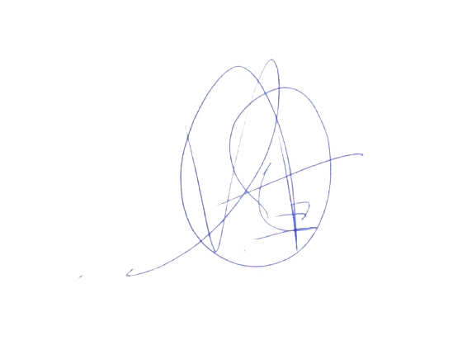
El articulo siguiente (100) establece la graduación de las sanciones reseñando como grado inferior el importe de 500 Euros. En el artículo objeto de esta enmienda se contempla la extensión de la graduación de la multa para las graves y muy graves con lo que debe de reseñarse igualmente la extensión o graduación para las leves.

El Portavoz
Alberto Izquierdo
Zaragoza, a 6 de junio de 2024.

